**Розынко Настасья Адамова (Rozynkowna Nastazya Barbara)**

5 февраля 1805 г – крещение (НИАБ 136-13-894, лист 57, №16/1805-р (ориг)).

**НИАБ 136-13-894:** Лист 57. **Метрическая запись №16/1805-р (ориг).**

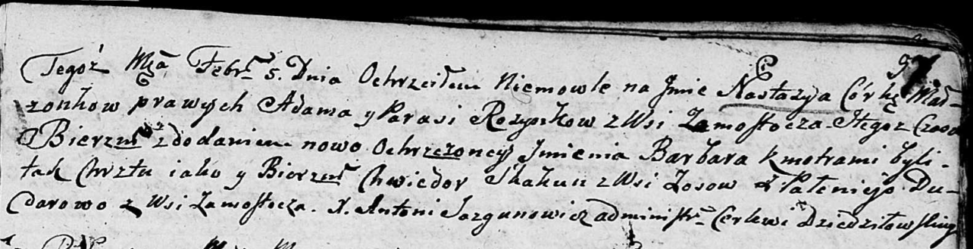

Дедиловичская Покровская церковь. 5 февраля 1805 года. Метрическая запись о крещении.

Rozynkowna Nastazya Barbara – дочь родителей с деревни Замосточье.

Rozynko Adam – отец.

Rozynkowa Parasia – мать.

Skakun Chwiedor – кум, с деревни Осовo.

Dudarowa Pałanieja – кума, с деревни Замосточье.

Jazgunowicz Antoni – ксёндз.